№ п/п | Наименование товара | Наименование показателя, технического, функционального параметра, ед. изм. Показателя
1 | Уличный тренажер  «Брусья»  Примерный эскиз  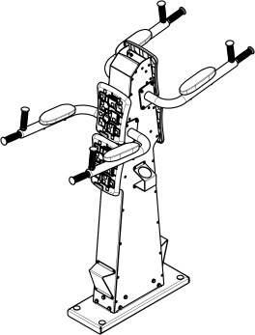 | Внешние размеры (в статичном положении)
1 |  | Длина, мм (±20 мм) | 1425
1 |  | Ширина, мм (±20 мм) | 588
1 |  | Высота, мм (±20 мм) | 1673
1 |  | Комплектация
1 |  | Болт анкерный, шт. | 4
1 |  | Стойка, шт. | 1
1 |  | Рукоять, шт. | 4
1 |  | Сиденье, шт. | 4
1 |  | Описание конструкции
1 |  | Уличный тренажер должен представлять собой устойчивую конструкцию, обеспечивающую безопасные условия для занятий спортом на открытом воздухе.  Конструкция должна обладать высокой ударопрочностью и виброустойчивостью. Во избежание травм и застревания одежды и частей тела, изделие должно быть разработано и изготовлено в соответствии с требованиями ГОСТ Р 57538-2017.  Изделие должно крепиться анкерными болтами к бетонному основанию или раме. Отверстия под анкерные болты закрываются пластиковыми заглушками для обеспечения безопасности и эстетического внешнего вида. Изделие должно быть антивандальным.  Движущиеся элементы конструкции тренажера должны быть без выступов и заусенцев, углы и края закруглены. Минимальный радиус закругления выступающих элементов изделия, доступных пользователю - не менее 3 мм.  Выступающие части болтовых соединений должны быть защищены пластиковыми заглушками либо иным способом, предусмотренным требованиями ГОСТ Р 57538-2017 и позволяющими обеспечить безопасность конструкции.  Выступающие и доступные торцы труб при их наличии должны быть закрыты пластиковыми антивандальными заглушками.  Все металлические части конструкции должны быть окрашены полимерной порошковой эмалью методом запекания в заводских условиях, что предотвращает металл от коррозии. Анкерные болты должны быть оцинкованы.  Каждый тренажер согласно ГОСТ Р 57538-2017 комплектуется табличкой информационной, на которой должна быть нанесена информация о производителе, месяце и годе изготовления, обозначение изделия, возрастные ограничения и информация об ограничениях по массе и росту занимающихся.
1 | 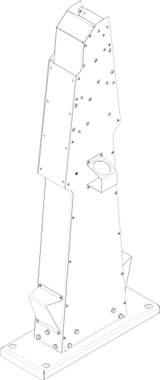 | Стойка тренажера представляет собой конструкцию, состоящую из платформы, корпуса листового. Весь корпус соединен между собой заклепками сталь-сталь 6х12.  Платформа выполнена из листа стального толщиной 4 мм, согнутого в виде корпусной незамкнутой конструкции. Размеры платформы после гибки не менее 701х260 мм. На платформе располагаются отверстия на межосевых расстояниях 617х200 мм. Отверстия на верхней лицевой поверхности выполнены диаметром 32 мм, отверстия на нижней поверхности выполнены диаметром 17 мм. Высота платформы общая не менее 123 мм, которая состоит из 40 мм общей платформы и отогнутых вверх четырех ребер определенной конфигурации, обеспечивающей развертку и гибку с одного листа, высота отогнутых ребер не менее 80 мм. В ребрах имеются отверстия 10 мм для присоединения к платформе Корпуса.  К платформе присоединен корпус, который состоит из стенок, швеллера, крышки. Стенки выполнены из листового металла толщиной не менее 2,5 мм.  В швеллере выполнены отверстия для присоединения сидений.  К корпусу присоединен подстаканник из металлического листа толщиной не менее 2,5 мм. Подстаканник представляет собой гнутую деталь, с отверстием овальным размерами не менее 72х72 мм в проекции сверху после гибки и установки на тренажер. Габариты подстаканника не менее 90х90х144 мм.  Общие габариты стойки не менее 701х304х1652 мм.
1 | 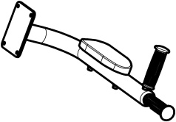 | Ручка представляет собой сварную конструкцию из трубы и листа.  Основу рукоятки составляет труба. Выполнена из трубы диаметром не менее 48 мм и толщиной стенки не менее 3 мм длиной не менее 750 мм. Труба согнута в Г-образной форме.  Первый прямой участок длиной 80 мм, затем идет сгиб под углом не менее 90 градуса. Общие габариты после гиба – 647х204 мм. Конец длинного участка обжат до диаметра не менее 26.8 мм на длину 105 мм. В трубе выполнены отверстия диаметром не менее 9 мм для присоединения подлокотника. К ручке приварен фланец размерами не менее 146х108 мм выполненный из листа металлического толщиной не менее 6 мм. Во фланце выполнены 4 отверстия на межосевом расстоянии не менее 120 мм и 84 мм.  Рядом с обжатым участком рукоятки приварен отрезок трубы диаметром не менее 26,8 мм с толщиной стенки не менее 2,8 мм и длиной не менее 118 мм, один конец трубы обжат до половины диаметра. Отрезок трубы приварен на расстоянии не менее 129 мм от площадки обжима трубы до оси трубы.  Общий габарит ручки– не менее 705х210х232 мм.  На рукоятке установлен подлокотник из прочного пластика, конструкция в виде полого параллепипеда с закругленными торцами, усиленная внутри двумя продольными и пятью поперечными ребрами жесткости толщиной не менее 4мм. Лицевая поверхность гладкая и имеет эргономичное углубление под локоть. Габариты подлокотника не менее 260х80х34,9. В ребрах жесткости заплавлены 4 гайки М8 на межосевом расстоянии не менее 165 мм и на расстояние не менее 22 мм от боковой поверхности подлокотника до оси гаек.  Концы двух отрезков рукояток закрыты пластиковыми рукоятками.  Рукоятка из пластиката, габаритами не менее 130 мм и диаметром не менее 45 мм по выступающей части необходима для установки на трубу диаметром не менее 25 мм. Рукоятка пластиковая закрывают ручку и необходима захвата руками и принятия устойчивого положения пользователя. Внутренний диаметр рукоятки не менее 25 мм, отверстие не сквозной, выполнено на глубину не менее 125 мм. Верхняя часть рукоятки в виде выступа диаметром не менее 45 мм имеет радиусы скругления не менее 3 мм.
1 | 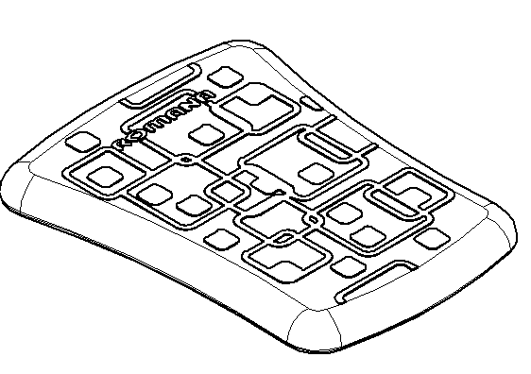 | Сиденье тренажера должно быть изготовлено из пластика, конструкция в виде трапеции со скругленными углами и усеченными краями. Габариты сиденья не менее 269х330 мм с высотой не менее 24,5 мм. Радиус скругления верхней лицевой поверхности при переходе на нижнюю – 20 мм, радиус скругления нижней кромки – не менее 3 мм. Радиусы скругления сиденья по углам трапеции – не менее 30 мм. Лицевая поверхность сиденья имеет специальный узор, выступающий на высоту 0,5 мм, который позволяет обеспечить комфортное и устойчивое положение пользователя на тренажере. В конструкции сиденья предусмотрены 4 гайки М8, которые встроены в конструкцию сиденья и выполнены при изготовлении сиденья методом литья. Под гайки выполнено утолщение материала в виде цилиндрической части диаметром 34 мм, которое позволяет установить сиденье на любую плоскую площадку или плоскую поверхность. Гайки расположены на расстоянии межосевом 133 и 164 мм по ширине и длине сиденья соответственно. На оборотной стороне сиденья выполнены ребра жесткости толщиной 3 мм.
1 | Болт анкерный
1 | 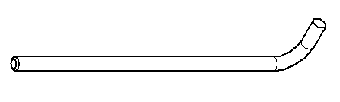 | Анкерный болт из комплекта поставки представляет собой изделие из Круга стального диаметром не менее 12 мм с выполненной резьбовой частью на длину 60 мм. Болт анкерный в согнутом состоянии габаритами не менее 300 мм и с отогнутой частью не менее 50 мм. Радиус гиба болта анкерного не менее 18 мм. Резьба М12 нанесена на верхней части длинного участка болта.

